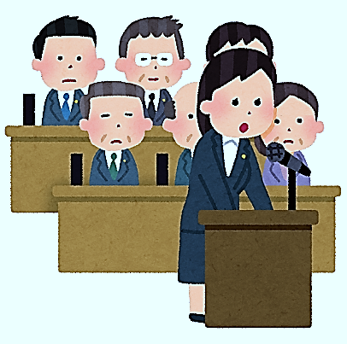
大石田町議会
女性・青年の模擬議員を募集します!!
大石田町議会では、女性や青年の目線による「まちづくり」への意見をいただくとともに、町政に関心を深めるため模擬議会を開催いたします。
町内在住又は町内に勤務する皆さん（25歳以上）、この機会に議場で町長に質問や意見提案をする体験をしてみてはいかがでしょうか？
◎開催日時：令和6年6月22日（土曜日）13時30分～16時（予定）
◎開催場所：大石田町役場3階 議場

大石田町模擬議員応募用紙
［※ｸﾞﾙｰﾌﾟ等、複数で参加する場合は1人1枚で人数分提出ください］
ふりがな  氏 名 |  | 生年月日 | 昭和  ・ ・  平成
住 所 | 〒 ―
連絡先 | 電話番号（自宅）：  携帯電話番号：  Eﾒｰﾙｱﾄﾞﾚｽ：  FAX番号：
職業等
意見・提案疑問など | ※模擬議会で提言したい内容をご記入ください。
応募の動機  ※該当するものに〇印をつけてください。 | １ 自分の知識や経験を活かしてまちづくりに貢献したい  ２ 町政に自分の意見を反映させたい  ３ 議会や議員活動に興味がある  ４ スキルアップを図りたい  ５ その他（ ）
※記入された個人情報は、模擬議会の目的以外には使用しません。
【問合せ･提出先】 999-4112 北村山郡大石田町緑町1番地 大石田町議会事務局
℡:0237-35-2111（内線311,312）FAX：0237-35-2118
E-mail:gikai@town.oishida.yamagata.jp
応募期限：令和6年5月17日（金）

